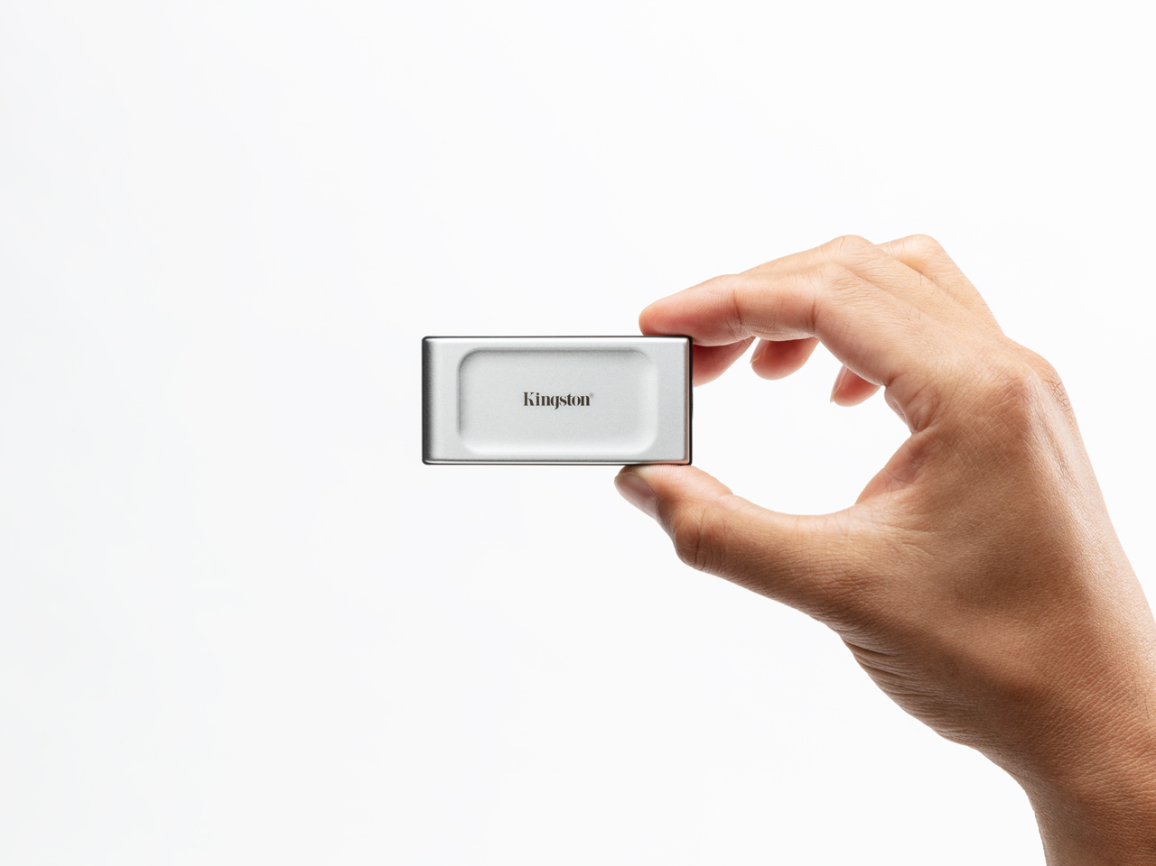

Kingston Digital ohlašuje kapesní přenosný SSD disk XS2000

- Rychlé rozhraní USB 3.2 Gen 2x2
- Vysoká kapacita a odolnost

7. září 2021 – Společnost Kingston Digital Europe Co LLP, která je výrobcem flash paměťových zařízení a pobočkou Kingston Technology Company, světového lídra v oblasti paměťových produktů a technologických řešení, dnes oznámila zahájení dodávek kapesního přenosného SSD disku XS2000, který využívá rychlost rozhraní USB 3.2 Gen 2x2 a svými parametry představuje novou generaci kompaktních externích disků na cesty.
XS2000 podporuje bleskové rychlosti až 2 000 MB/s¹, aby mohli uživatelé produktivněji pracovat bez čekání na přenos dat. Nabízí mimořádný výkon a kapacity až 2 TB² pro přenášení a editaci obrázků ve vysokém rozlišení, 8K videí a velkých dokumentů. Disk se připojuje přes rozhraní USB Type-C®³, což umožňuje snadno zpracovávat soubory na libovolném počítači nebo mobilním zařízení. XS2000 má ve srovnání s typickým přenosným SSD diskem pouze poloviční velikost, odolává vodě a prachu až do stupně krytí IP55⁴ a je dodáván s odnímatelným ochranným pouzdrem, takže je ideálním společníkem, když vyrážíte ven za prací nebo zábavou.
„XS2000 byl zkonstruován s cílem dosáhnout optimální kombinace vysokého výkonu, kapacity a mobility, která udrží krok s aktuálními požadavky uživatelů,“ řekl Tony Hollingsbee, obchodní manažer pro SSD produkty Kingston v regionu EMEA. „Díky velikosti přívěsku na klíče a zvýšené odolnosti je tento disk ideální také pro zajištění maximální produktivity všech amatérských i profesionálních tvůrců obsahu, firemních specialistů nebo vědeckých pracovníků, kteří se při práci pohybují v náročných venkovních podmínkách.“
Disk XS2000 je k dispozici v kapacitách 500 GB až 2 TB a vztahuje se na něj omezená pětiletá záruka s bezplatnou technickou podporou. Více informací najdete na kingston.com.

Vlastnosti a parametry přenosného SSD disku XS2000
- Výkonné rozhraní USB 3.2 Gen 2x2: Špičkové rychlosti čtení/zápisu až 2 000MB/s¹.
- Vysoká kapacita: Až 2 TB² pro uchování obrázků ve vysokém rozlišení, 8K videí a rozsáhlých dokumentů.
- Odolná konstrukce: Testován na odolnost⁴ proti vodě, prachu a nárazu s dodávaným pryžovým návlekem.
- Přenositelnost a kapesní velikost: Malé rozměry a nízká hmotnost pro snadné ukládání dat na cestách.
- Rozhraní: USB 3.2 Gen 2x2
- Rychlost¹: Čtení až 2 000 MB/s, zápis až 2 000MB/s
- Kapacity²: 500 GB, 1 TB, 2 TB
- Rozměry: 69,54×32,58×13,5 mm
- Hmotnost: 28,9 g
- Materiál pouzdra: Kov a plast
- Provozní teplota: 0–40 °C
- Skladovací teplota: −20–85 °C
- Záruka/podpora⁵: Omezená 5letá záruka s bezplatnou technickou podporou
- Kompatibilita: Windows® 10, 8.1, Mac OS (v.10.14.x +), Linux (v. 2.6.x +), Chrome OS™

Tabulka kompatibility
 | USB 3.2 Gen 2x2
Windows® 10 | ✓
Windows 8.1 | ✓
Mac OS (v. 10.14.x +) | ✓
Linux (v. 2.6.x +) | ✓
Chrome OS™ | ✓

Přenosný disk XS2000
Označení | Kapacita
SXS2000/500G | 500 GB
SXS2000/1000G | 1 TB
SXS2000/2000G | 2 TB

¹ Rychlost se může lišit v závislosti na hostitelském hardwaru, softwaru a použití.
² Část kapacity uvedené na flash paměťovém zařízení se používá pro formátování a další funkce, a není proto k dispozici pro ukládání dat. Skutečná dostupná kapacita pro ukládání dat je tedy menší, než jaká je uvedena na produktech. Další informace najdete v příručce Kingston Flash Memory Guide.
³ USB Type-C® a USB-C® jsou registrované ochranné známky USB Implementers Forum.
⁴ Certifikace pro stupeň krytí IP55 (ochrana proti tryskající vodě a částečná ochrana proti prachu) podle IEC/EN 60529. Před použitím musí být disk čistý a suchý.
⁵ Omezená záruka na 5 let nebo „zbývající životnost SSD“, kterou lze zjistit pomocí aplikace Kingston SSD Manager. Nový nepoužitý výrobek bude vykazovat hodnotu indikátoru opotřebení 100, zatímco výrobek, který dosáhl své hraniční meze cyklů programování/mazání (P/E), vykazuje hodnotu indikátoru opotřebení 1. Podrobnosti najdete na Kingston.com/wa.

Informace o společnosti Kingston můžete najít zde:
YouTube Instagram
Facebook LinkedIn
Twitter Kingston Is With You

O společnosti Kingston Digital Europe Co LLP.
Kingston Digital Europe Co LLP a Kingston Technology Company, Inc., jsou součástí stejné korporátní skupiny („Kingston“). Kingston je největší světový nezávislý výrobce paměťových produktů. Pomáhá nalézt řešení používaná v běžném životě k práci i zábavě od notebooků a stolních počítačů přes velká data až po zařízení využívající IoT v chytrých či nositelných zařízeních, v prototypování a výrobě na míru. Největší světoví výrobci počítačové techniky a poskytovatelé cloudových služeb se ve svém vývoji spoléhají na Kingston. Naše zaujetí pro věc posouvá technologie, které nás provázejí každý den. Nevyrábíme jenom produkty, ale pomáháme naplnit očekávání našich zákazníků a vytváříme řešení, která dokážou něco změnit k lepšímu. Kingston je s vámi – Kingston Is With You – a víc o nás najdete na Kingston.com.

Redakční poznámka: Pokud máte zájem o další informace, testovací produkty nebo rozhovory s vedoucími pracovníky, kontaktujte prosím Debbie Fowler, Kingston Technology Europe Co LLP, Kingston Court, Brooklands Close, Sunbury-on-Thames, TW16 7EP. Obrázky pro média je možné najít na propagační stránce Kingston zde.

###

Kingston a logo Kingston jsou registrované ochranné známky Kingston Technology Corporation. IronKey je registrovaná ochranná známka společnosti Kingston Digital, Inc. Všechna práva vyhrazena. Všechny ochranné známky jsou majetkem příslušných vlastníků.

Kontakty pro média:
Debbie Fowler
Kingston Technology Europe Co LLP
07775695576
Dfowler@kingston.eu

Jasna Sýkorová
Taktiq Communications s.r.o.
+420 739 415 163
jasna.sykorova@taktiq.com

